ตรวจคนเข้าเมืองจังหวัดพังงา

งานสืบสวนปราบปราม

รายงานการปฏิบัติราชการประจำเดือน มีนาคม พ.ศ. 2567


รายงานการปฏิบัติราชการประจำเดือน มีนาคม 2567
ประจำปีงบประมาณ พ.ศ.2567
ตรวจคนเข้าเมืองจังหวัดพังงา
- งานสืบสวนปราบปราม

วันที่จับกุม 4 มี.ค.67 ได้มีการร่วมจับกุม คนต่างด้าวสัญชาติอังกฤษ
ข้อกล่าวหา เป็นผู้ต้องหาตามหมายจับศาลจังหวัดพังงาที่​ 31/67 ลง​ 1 ก.พ.67 ต้องหาว่ากระทำผิดฐานกระทำ (ขับรถ) โดยประมาทเป็นเหตุให้ผู้อื่นรับอันตรายสาหัส และได้รับอันตรายแก่กายหรือจิตใจ และขับขี่รถโดยประมาทหรือน่าหวาดเสียว
สถานที่จับกุม ด่าน ตม.ทอ.ภูเก็ต ม.6 ต.ไม้ขาว อ.ถลาง จ.ภูเก็ต

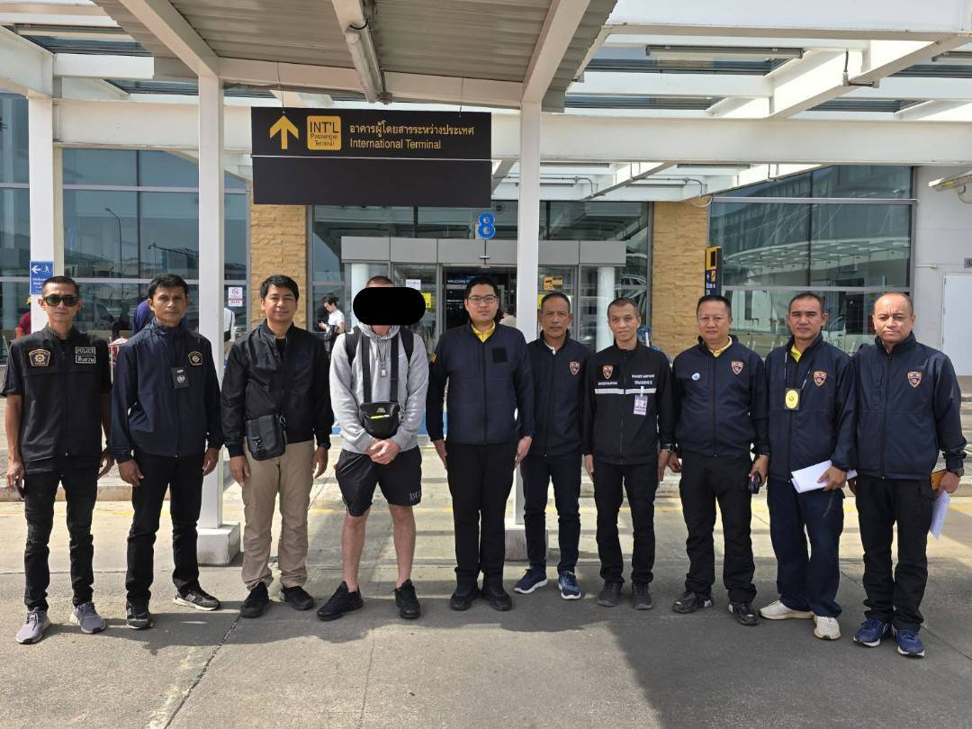

วันที่จับกุม 4 มี.ค.67 ได้มีการจับกุม บุคคลสัญชาติไทย
ข้อกล่าวหา เป็นผู้ต้องหาตามหมายจับศาลจังหวัดพังงา ที่ 50/67 ลง​ 20 ก.พ.67 ต้องหาว่ากระทำผิดฐานลักทรัพย์ในเคหสถาน โดยเข้าทางช่องทางซึ่งมิได้จำนงให้เป็นทางคนเข้า หรือรับของโจร
สถานที่จับกุม ทางเดินริมคลอง บ้านบางบ้า ม.6 ต.นบปริง อ.เมือง จว.พังงา

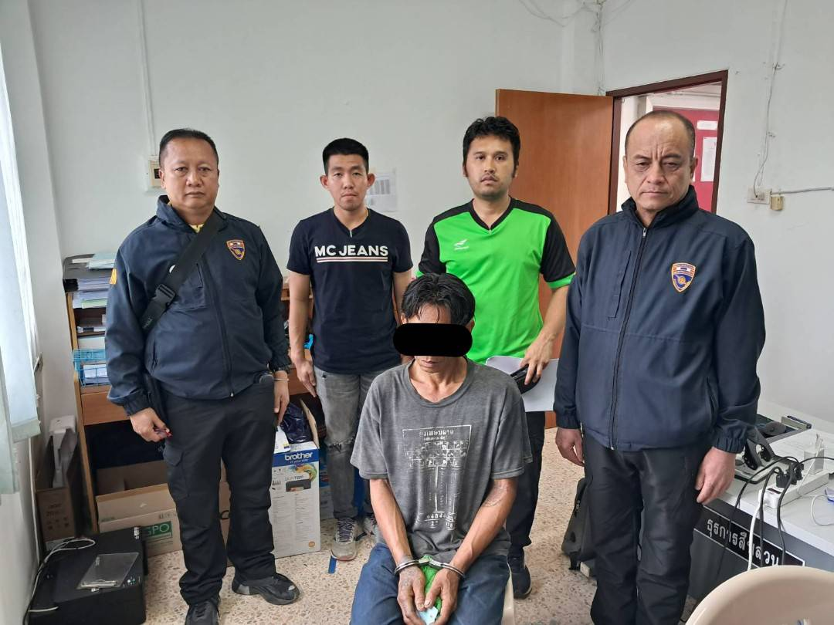

วันที่จับกุม 26 มี.ค.67 ได้มีการจับกุม บุคคลสัญชาติไทย 2 ราย
ข้อกล่าวหา ร่วมกันให้เข้าพักอาศัย ซ่อนเร้น และช่วยประการใด เพื่อให้บุคคลต่างด้าวนั้นพ้นจาก การจับกุม
สถานที่จับกุม ถนนเพชรเกษม บ้านบางใหญ่ ม.4 ต.บางนายสี อ.ตะกั่วป่า จว.พังงา

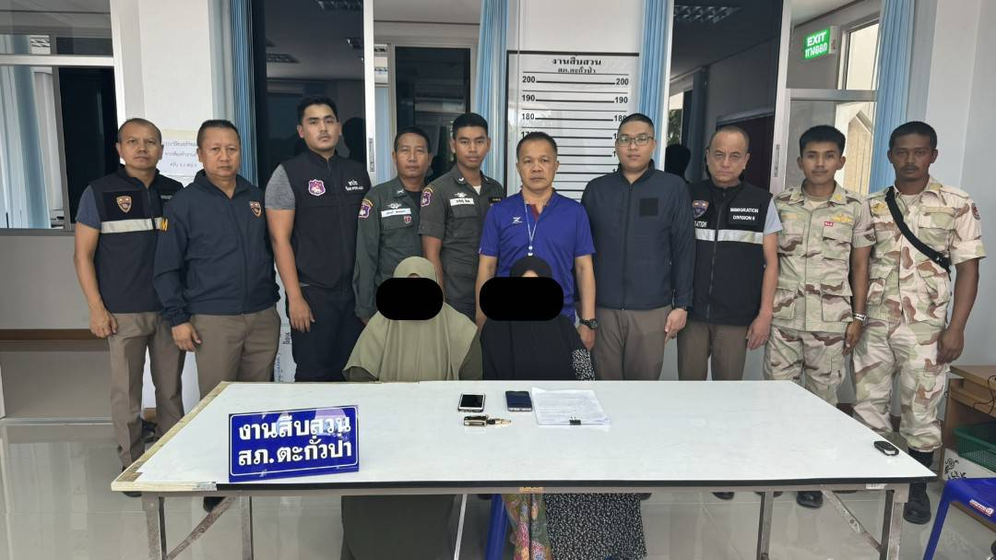

วันที่จับกุม 26 มี.ค.67 เวลาประมาณ 02.30 น. ได้มีการจับกุม บุคคลสัญชาติไทย 2 ราย
ข้อกล่าวหา ร่วมกันให้เข้าพักอาศัย ซ่อนเร้น และช่วยประการใด เพื่อให้บุคคลต่างด้าวนั้นพ้นจาก การจับกุม
สถานที่จับกุม ถนนเพชรเกษม บ้านบางใหญ่ ม.4 ต.บางนายสี อ.ตะกั่วป่า จว.พังงา

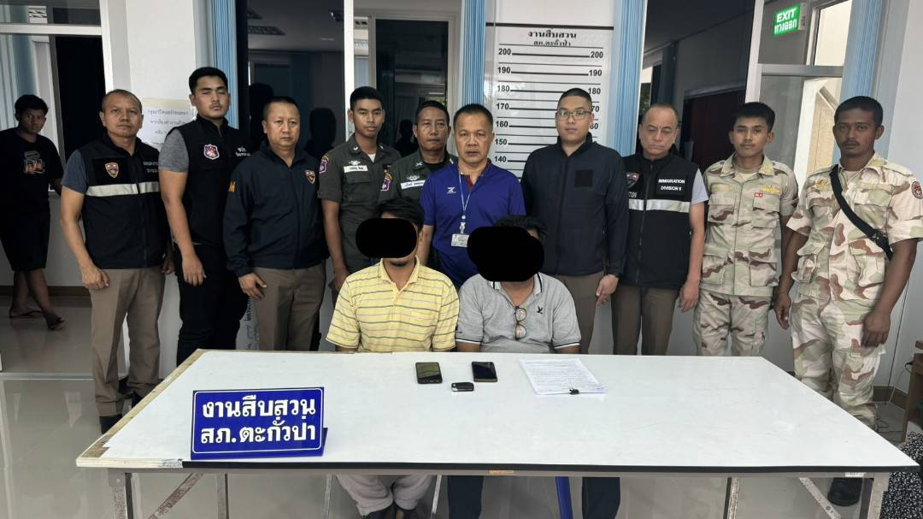

วันที่จับกุม 26 มี.ค.67 เวลาประมาณ 02.30 น. ได้มีการจับกุม คนต่างด้าวสัญชาติเมียนมา รวม 4 ราย
ข้อกล่าวหา เป็นบุคคลต่างด้าวหลบหนีเข้ามาและอยู่ในราชอาณาจักรไทยโดยไม่ได้รับอนุญาต
สถานที่จับกุม ถนนเพชรเกษม บ้านบางใหญ่ ม.4 ต.บางนายสี อ.ตะกั่วป่า จว.พังงา
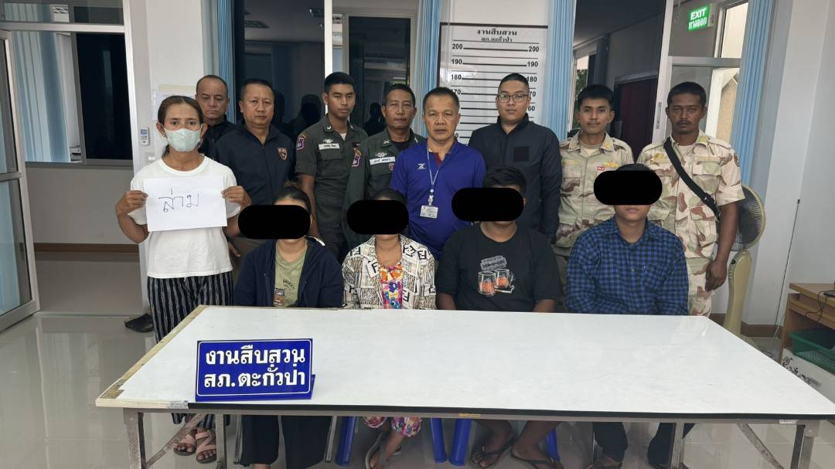

วันที่จับกุม 26 มี.ค.67 เวลาประมาณ 02.30 น. ได้มีการจับกุม คนต่างด้าวสัญชาติเมียนมา รวม 6 ราย
ข้อกล่าวหา เป็นบุคคลต่างด้าวหลบหนีเข้ามาและอยู่ในราชอาณาจักรไทยโดยไม่ได้รับ อนุญาต
สถานที่จับกุม ถนนเพชรเกษม บ้านบางใหญ่ ม.4 ต.บางนายสี อ.ตะกั่วป่า จว.พังงา

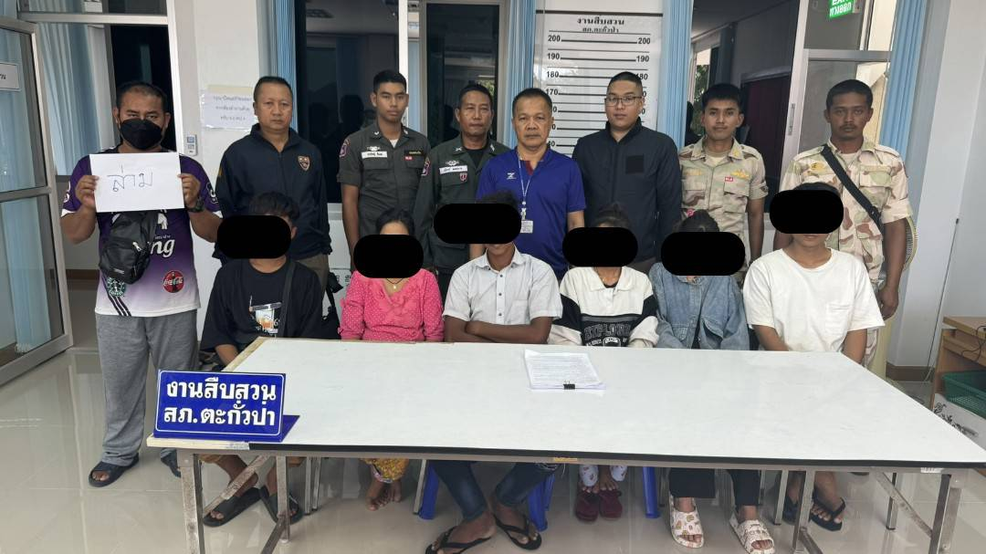

2. ผลการปฏิบัติงานด้านการป้องกันและปราบปรามอาชญากรรม

สถิติผลการปฏิบัติด้านการป้องกันและปราบปรามอาชญากรรม
ประจำเดือน มีนาคม 2567
X – Ray พื้นที่เสี่ยง/คนต่างด้าวกลุ่มเสี่ยง  (ครั้ง) | ตรวจการแจ้งที่พัก  (ครั้ง) | สุ่มตรวจการยื่นคำร้องขออยู่ต่อ  (ราย) | สำรวจจัดทำข้อมูล ท้องถิ่น  (ครั้ง) | พบปะเยี่ยมเยียนคนต่างด้าว  (ครั้ง) | รวม
67 | 77 | 113 | 56 | 61 | 374

- X-Ray พื้นที่เสี่ยง/คนต่างด้าวกลุ่มเสี่ยง
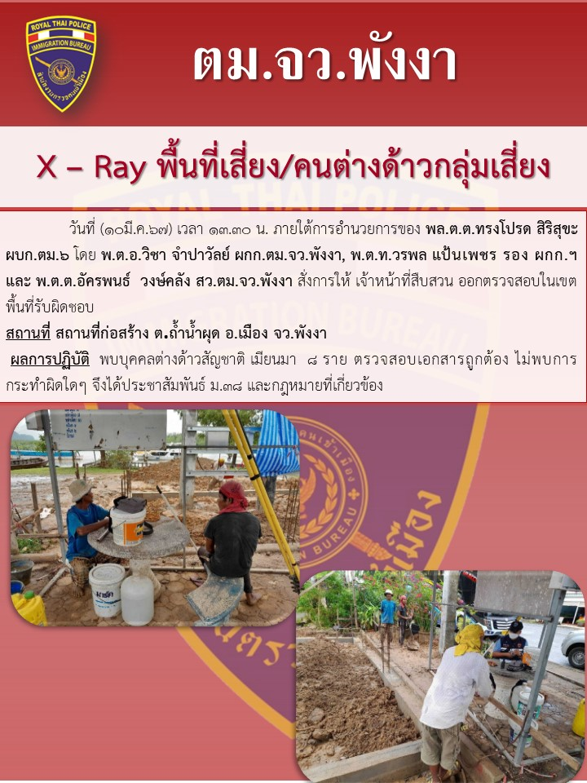

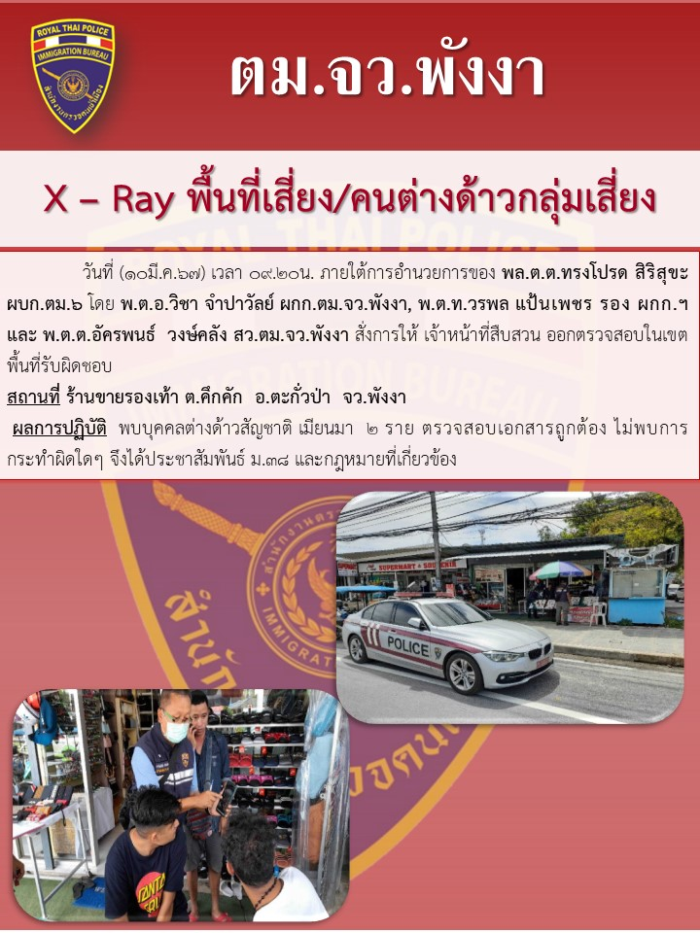

- ตรวจการแจ้งที่พักอาศัย

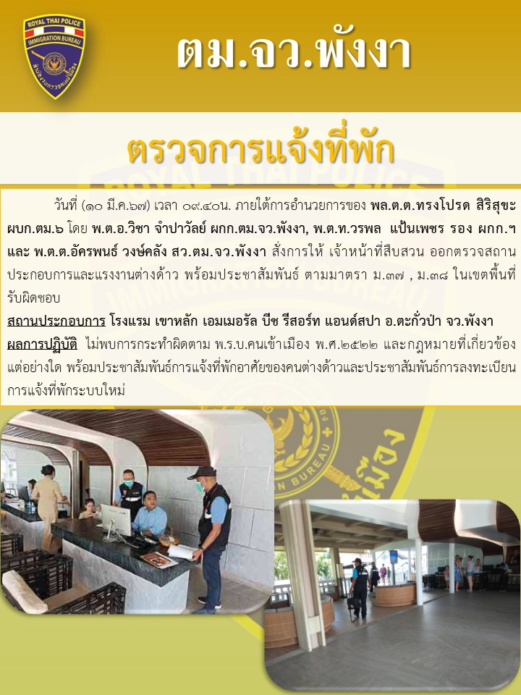

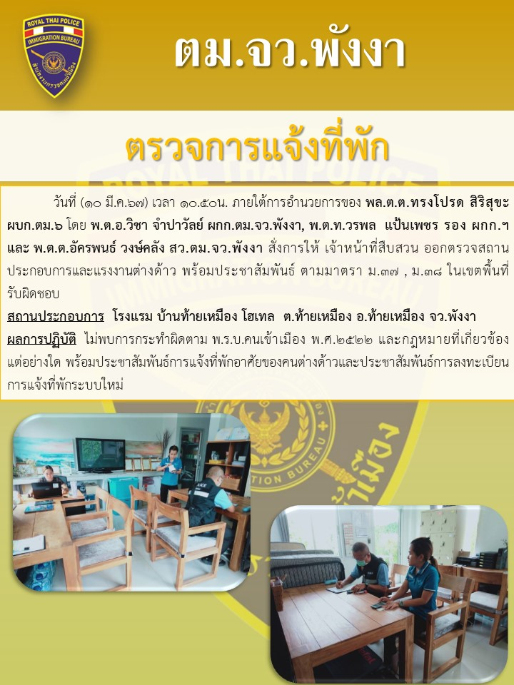

- สุ่มตรวจการยื่นขออยู่ต่อฯ
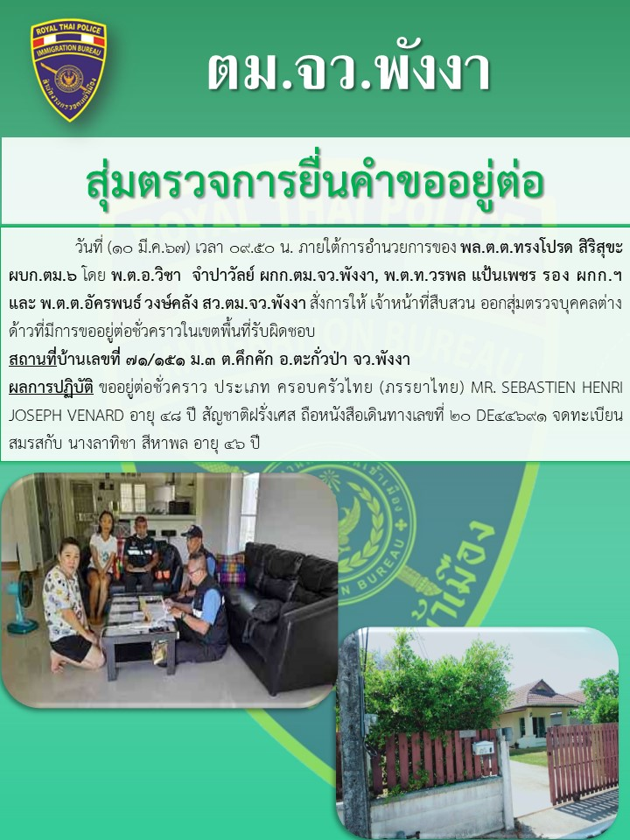

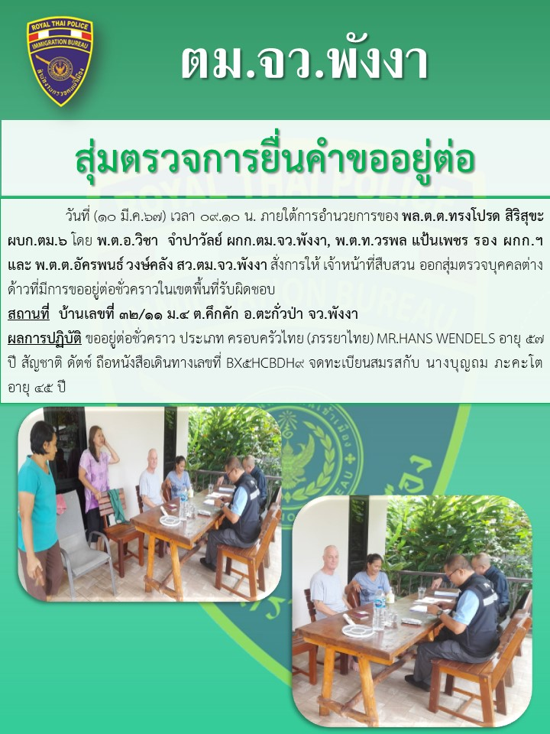

- สํารวจจัดทําข้อมูลท้องถิ่น

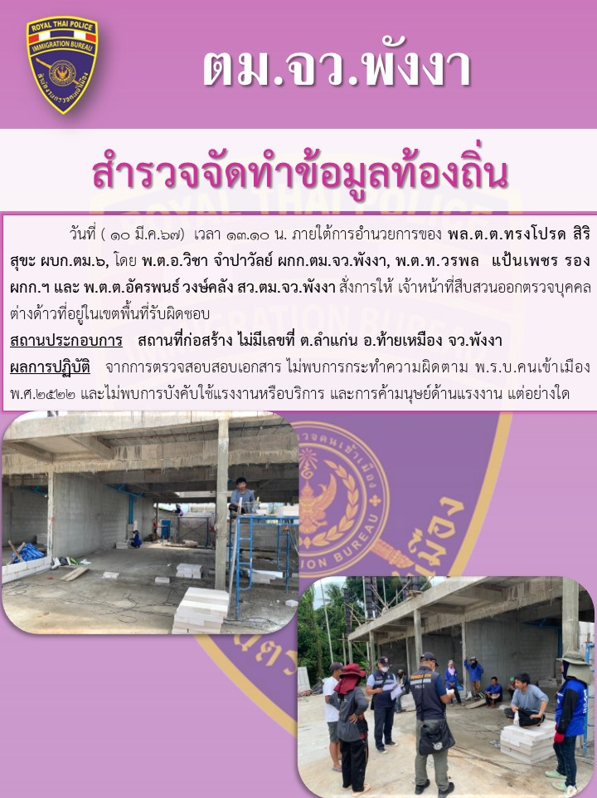

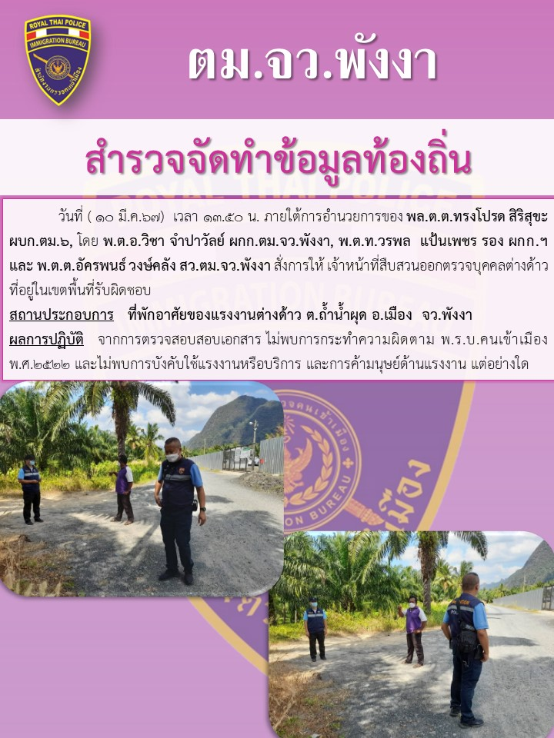

- พบปะเยี่ยมเยียนคนต่างด้าว

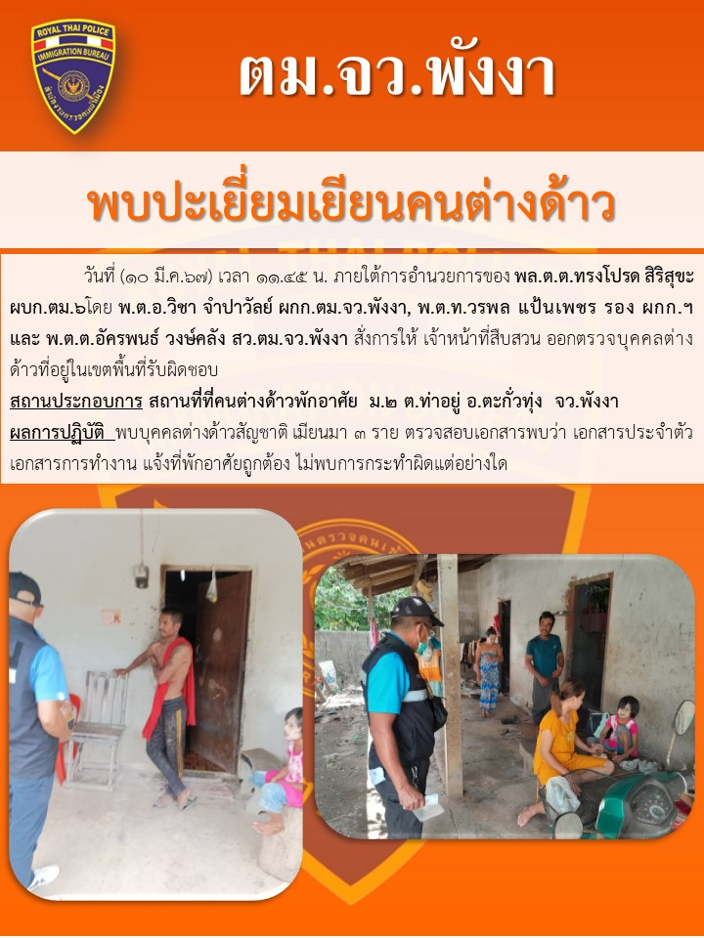

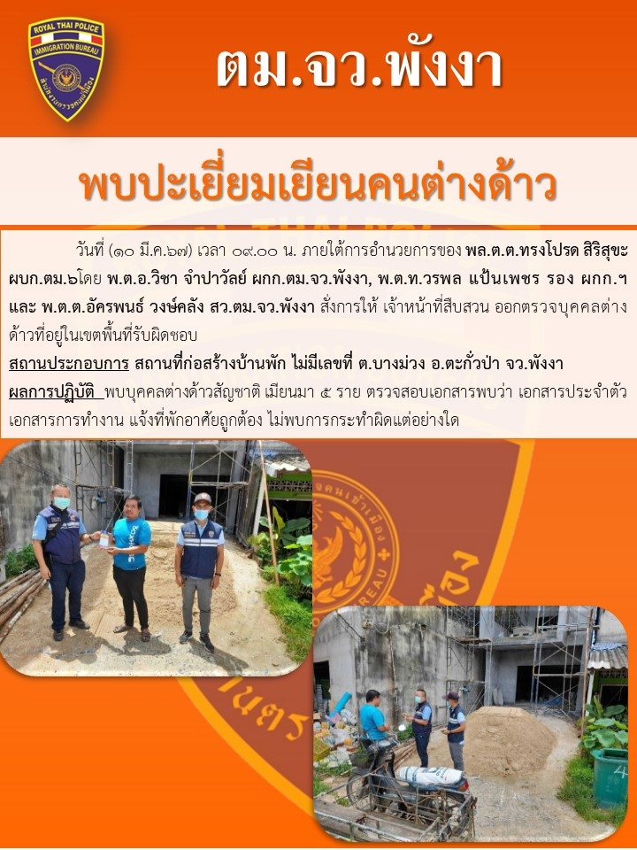

3. การรายงานข่าวที่ปรากฏในหนังสือพิมพ์ โทรทัศน์ และสื่อสังคมออนไลน์ต่างๆ

ผลการปฏิบัติที่ปรากฏตามสื่อออนไลน์(Social Media) เดือน มีนาคม 2567
แหล่งข่าวสื่อออนไลน์ |  |  | ผลการปฏิบัติที่  ออกสื่อฯ | สื่อออนไลน์ที่มี  การแถลงข่าว | วันที่มีการ  แถลงข่าว
เว็ปไซต์ | แพลตฟอร์ม | รวม(ช่อง) | ผลการปฏิบัติที่  ออกสื่อฯ | สื่อออนไลน์ที่มี  การแถลงข่าว | วันที่มีการ  แถลงข่าว
0 | 0 | 0 | 0 | 0 | 0

วันเดือนปี | ข้อมูลเชิงสถิติรายงานการปฏิบัติราชการประจำเดือน มีนาคม 2567  ประจำปีงบประมาณ พ.ศ.2567
วันเดือนปี | รายการ | จำนวน (คดี) | จำนวน (ผู้ต้องหา)
1 –31 มี.ค.67 | 1.ความผิดฐานหลบหนีเข้าเมือง | 2 | 10
 | 2.ความผิดฐานการอนุญาตสิ้นสุด | 0 | 0
 | 3.ความผิดฐานทำงานโดยไม่ได้รับอนุญาต | 0 | 0
 | 4.ความผิดฐานทำงานนอกเหนือสิทธิ์ | 0 | 0
 | 5.ความผิดฐานเป็นบุคคลทำหน้าที่เป็นมัคคุเทศก์โดยไม่ได้รับอนุญาต | 0 | 0
 | 6.ความผิดฐาน พ.ร.บ.อาวุธปืน | 0 | 0
 | 7.ความผิดฐานไม่แจ้งเปลี่ยนนายจ้างต่อนายทะเบียน | 0 | 0
 | 8.ความผิดฐานหมายจับศาล | 2 | 2
 | 9.พ.ร.บ.ยาเสพติด | 0 | 0
 | 10.อื่นๆ | 2 | 4
 | รวม | 6 | 16

